附件：2022年度教职工体检报名流程、演示视频及体检须知如下

北医三院体检中心预约体检流程
预约体检采取网上预约方式，可扫描以下二维码进入预约体检界面（附视频操作流程）
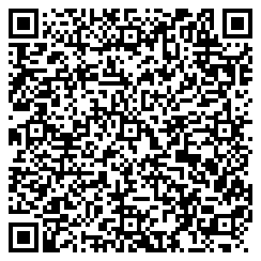
- 网上预约时间：2022年3月4日00:00分--2022年3月10日23:59分
（请严格按照以上规定时间进行预约，超时未能完成预约者将不能进行网上预约。需待单位相关负责人和医院协商后确定能否安排补检）
- 填写“健康问卷”后方可进行体检预约
- 在预约开放时段内每人只可改约1次，第二次取消后不能再次预约，请各位老师谨慎选择。
- 体检当日请按照预约好的报到时段来检，并在体检中心门前配合预检分诊工作，请携带并出示以下内容：①北医三院流调通行码（建议前一日扫码填写，体检当日出示）、②身份证 ，并于选定好的时间报到。二维码详见下方：
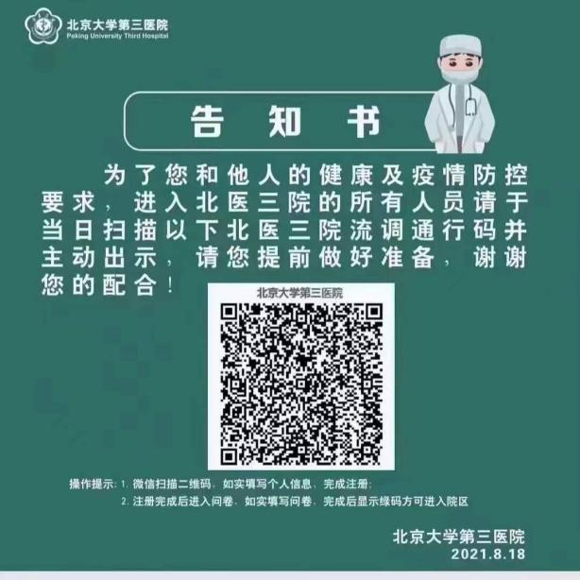
北医三院流调通行码

体检地点索引
1、3月14日-3月18日参加本年度职工体检的人员，请前往北京大学第三医院眼科楼十层（原址）进行体检。
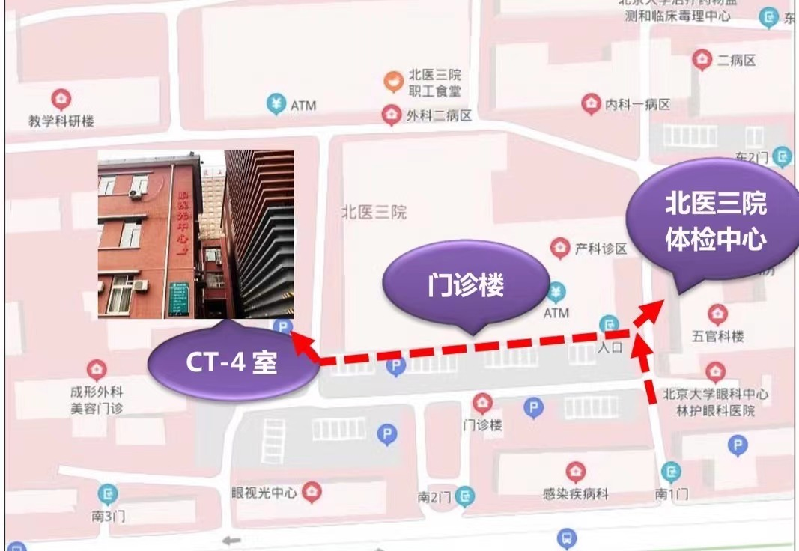
2、3月21日及以后参加职工体检的人员，在北京大学第三医院健康医学中心（新址）进行体检。
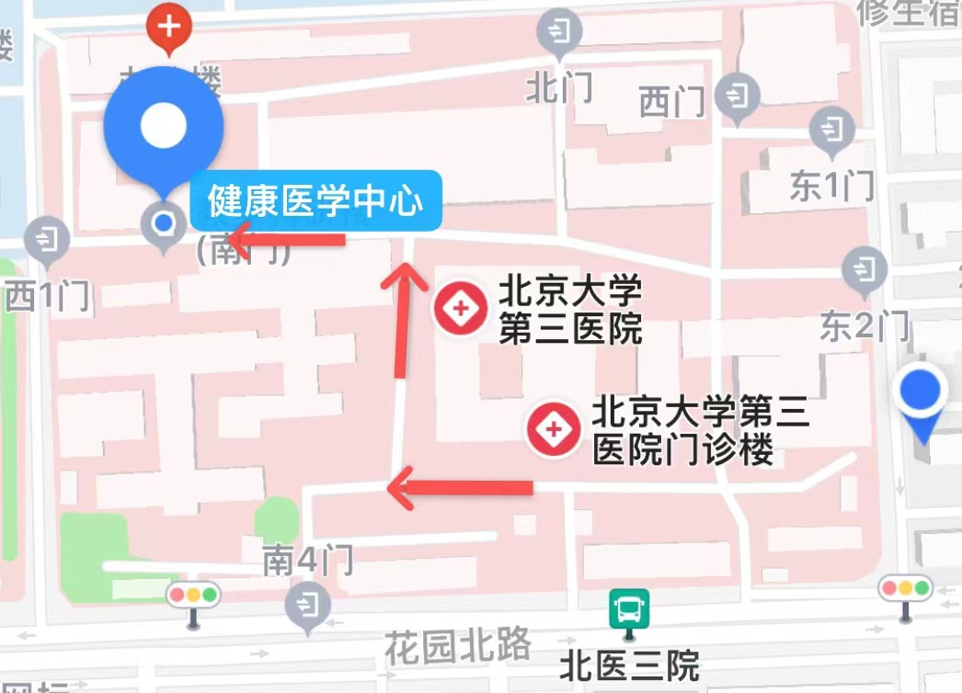

体检须知
- 预约和体检提示：
1、采取实名制体检方式，严格按单位提供每时段人员名单信息登记体检，
当日10:30截止登记。
2、体检当日因特殊原因，如经期等，无法完成全部体检项目者，可至前台登记处直接办理补检事宜。
3、便标本采集最好在体检当日2小时内留取，并带至体检中心。
二、相关注意事项
1、既往有高血压、心脏病、哮喘等慢性病病史的受检者，晨起
可少量喝水正常服药（水量需小于100毫升）。
2、戴隐形眼镜者请改为框架眼镜，以便检查。
3、无性生活史者不做妇科检查；未婚要求做妇科检查者，请本
人签知情同意书后可进行体检。
4、体检时请避开经期，建议在月经结束后三天进行妇科体检。
5、腹部 B 超检查需空腹，盆腔B超或前列腺B超需憋尿后检查。
6、患有传染疾病或其他急性疾病者，为保障您和他人的健康，请务必痊愈后与单位负责人沟通，由体检中心安排补检。
三、受检者检查后须知
1、因本人原因放弃的项目需在导引单该项目后签字确认，并将
导引单交回前台登记处。
2、体检报告由单位负责人领取后转交本人。
3、体检报告如有重要异常检查结果，我们会及时与您取得联系。 2a9ec4e82418b93b9196b311059acca8.mp4各类人员体检项目明细
在职人员体检项目（男45以下） 价格单位：人民币元
序号 | 名称 | 单价 | 备注
1 | 肝胆胰脾彩超 | 114
2 | 外科 | 0
3 | 内科 | 0
4 | 电脑多导联心电图 | 20
5 | 尿常规 | 29
6 | 血糖 | 6.5
7 | 甲胎蛋白 | 50
8 | 癌胚抗原(CEA) | 40
9 | 血常规 | 20
10 | 肌酐 | 7
11 | 血脂I | 32
12 | 尿酸 | 5
13 | 肝功1 | 29.5
14 | 尿素 | 5
15 | 身高体重 | 0
16 | 血压 | 0
17 | 眼科 | 0
18 | 胸部正位X线摄影 | 70
19 | 静脉采血 | 6
20 | 体检费 | 20
21 | 甲状腺彩超 | 114
22 | 眼压 | 10
23 | 视力 | 0
24 | 泌尿系统彩超 | 114
25 | 耗材（按实际使用核定） | 4.16
合计 |  | 696.16

在职人员体检项目（女已婚45以下） 价格单位：人民币元
序号 | 名称 | 单价 | 备注
1 | 肝胆胰脾彩超 | 114
2 | 外科 | 0
3 | 内科 | 0
4 | 电脑多导联心电图 | 20
5 | 妇科 | 0
6 | 尿常规 | 29
7 | 血糖 | 6.5
8 | 甲胎蛋白 | 50
9 | 癌胚抗原(CEA) | 40
10 | 血常规 | 20
11 | 肌酐 | 7
12 | 血脂I | 32
13 | 妇科TCT | 204
14 | 尿酸 | 5
15 | 肝功1 | 29.5
16 | 尿素 | 5
17 | 身高体重 | 0
18 | 血压 | 0
19 | 眼科 | 0
20 | 胸部正位X线摄影 | 70
21 | 静脉采血 | 6
22 | 体检费 | 20
23 | 甲状腺彩超 | 114
24 | 乳腺彩超 | 114
25 | 眼压 | 10
26 | 视力 | 0
27 | 经腹部妇科彩超 | 114
28 | 泌尿系统彩超 | 114
29 | 耗材（按实际使用核定） | 7.12
合计 |  | 1131.12
在职人员体检项目（女未婚45以下） 价格单位：人民币元
序号 | 名称 | 单价 | 备注
1 | 肝胆胰脾彩超 | 114
2 | 外科 | 0
3 | 内科 | 0
4 | 电脑多导联心电图 | 20
5 | 尿常规 | 29
6 | 血糖 | 6.5
7 | 甲胎蛋白 | 50
8 | 癌胚抗原(CEA) | 40
9 | 血常规 | 20
10 | 肌酐 | 7
11 | 血脂I | 32
12 | 尿酸 | 5
13 | 肝功1 | 29.5
14 | 尿素 | 5
15 | 身高体重 | 0
16 | 血压 | 0
17 | 眼科 | 0
18 | 胸部正位X线摄影 | 70
19 | 静脉采血 | 6
20 | 体检费 | 20
21 | 甲状腺彩超 | 114
22 | 乳腺彩超 | 114
23 | 眼压 | 10
24 | 视力 | 0
25 | 经腹部妇科彩超 | 114
26 | 泌尿系统彩超 | 114
27 | 耗材（按实际使用核定） | 4.16
合计 |  | 924.16

在职人员体检项目（男45以上） 价格单位：人民币元
序号 | 名称 | 单价 | 备注
1 | 肝胆胰脾彩超 | 114
2 | 外科 | 0
3 | 内科 | 0
4 | 电脑多导联心电图 | 20
5 | 尿常规 | 29
6 | 血糖 | 6.5
7 | 甲胎蛋白 | 50
8 | 癌胚抗原(CEA) | 40
9 | 糖类抗原125 | 95
10 | 糖类抗原19-9 | 95
11 | 血常规 | 20
12 | 肌酐 | 7
13 | 血脂I | 32
14 | 甲功五项 | 171
15 | 尿酸 | 5
16 | 肝功1 | 29.5
17 | 尿素 | 5
18 | 身高体重 | 0
19 | 血压 | 0
20 | 低剂量CT | 251.6
21 | 眼科 | 0
22 | 彩色眼底照相 | 40
23 | 静脉采血 | 6
24 | 体检费 | 20
25 | 甲状腺彩超 | 114
26 | 眼压 | 10
27 | 视力 | 0
28 | 泌尿系统彩超 | 114
29 | 耗材（按实际使用核定） | 5.58
合计 |  | 1280.18
在职人员体检项目（女已婚45以上） 价格单位：人民币元
序号 | 名称 | 单价 | 备注
1 | 肝胆胰脾彩超 | 114
2 | 外科 | 0
3 | 内科 | 0
4 | 电脑多导联心电图 | 20
5 | 妇科 | 0
6 | 尿常规 | 29
7 | 血糖 | 6.5
8 | 甲胎蛋白 | 50
9 | 癌胚抗原(CEA) | 40
10 | 糖类抗原125 | 95
11 | 糖类抗原19-9 | 95
12 | 血常规 | 20
13 | 肌酐 | 7
14 | 血脂I | 32
15 | 甲功五项 | 171
16 | 妇科TCT | 204
17 | 尿酸 | 5
18 | 肝功1 | 29.5
19 | 尿素 | 5
20 | 身高体重 | 0
21 | 血压 | 0
22 | 低剂量CT | 251.6
23 | 眼科 | 0
24 | 彩色眼底照相 | 40
25 | 静脉采血 | 6
26 | 体检费 | 20
27 | 甲状腺彩超 | 114
28 | 乳腺彩超 | 114
29 | 眼压 | 10
30 | 视力 | 0
31 | 经腹部妇科彩超 | 114
32 | 泌尿系统彩超 | 114
33 | 耗材（按实际使用核定） | 8.54
合计 |  | 1715.14
在职人员体检项目（女未婚45以上） 价格单位：人民币元
序号 | 名称 | 单价 | 备注
1 | 肝胆胰脾彩超 | 114
2 | 外科 | 0
3 | 内科 | 0
4 | 电脑多导联心电图 | 20
5 | 尿常规 | 29
6 | 血糖 | 6.5
7 | 甲胎蛋白 | 50
8 | 癌胚抗原(CEA) | 40
9 | 糖类抗原125 | 95
10 | 糖类抗原19-9 | 95
11 | 血常规 | 20
12 | 肌酐 | 7
13 | 血脂I | 32
14 | 甲功五项 | 171
15 | 尿酸 | 5
16 | 肝功1 | 29.5
17 | 尿素 | 5
18 | 身高体重 | 0
19 | 血压 | 0
20 | 低剂量CT | 251.6
21 | 眼科 | 0
22 | 彩色眼底照相 | 40
23 | 静脉采血 | 6
24 | 体检费 | 20
25 | 甲状腺彩超 | 114
26 | 乳腺彩超 | 114
27 | 眼压 | 10
28 | 视力 | 0
29 | 经腹部妇科彩超 | 114
30 | 泌尿系统彩超 | 114
31 | 耗材（按实际使用核定） | 5.58
合计 |  | 1508.18
离退休人员体检项目（男） 价格单位：人民币元
序号 | 名称 | 单价 | 备注
1 | 肝胆胰脾彩超 | 114
2 | 外科 | 0
3 | 内科 | 0
4 | 电脑多导联心电图 | 20
5 | 尿常规 | 29
6 | 血糖 | 6.5
7 | 甲胎蛋白 | 50
8 | 游离前列腺特异抗原(F-PSA) | 90
9 | 癌胚抗原(CEA) | 40
10 | 糖类抗原125 | 95
11 | 糖类抗原19-9 | 95
12 | 血常规 | 20
13 | 肌酐 | 7
14 | 血脂I | 32
15 | 同型半胱氨酸 | 50
16 | 甲功五项 | 171
17 | 尿酸 | 5
18 | 肝功1 | 29.5
19 | 总前列腺特异性抗原(T-PSA) | 80
20 | 游离PSA/总PSA | 0
21 | 尿素 | 5
22 | 身高体重 | 0
23 | 血压 | 0
24 | 低剂量CT | 251.6
25 | 眼科 | 0
26 | 彩色眼底照相 | 40
27 | 静脉采血 | 6
28 | 体检费 | 20
29 | 甲状腺彩超 | 114
30 | 颈动脉彩超 | 164
31 | 眼压 | 10
32 | 视力 | 0
33 | 泌尿系统彩超 | 114
34 | 耗材（按实际使用核定） | 7
合计 |  | 1665.6
离退休人员体检项目（女已婚） 价格单位：人民币元
序号 | 名称 | 单价 | 备注
1 | 肝胆胰脾彩超 | 114
2 | 外科 | 0
3 | 内科 | 0
4 | 电脑多导联心电图 | 20
5 | 妇科 | 0
6 | 尿常规 | 29
7 | 血糖 | 6.5
8 | 甲胎蛋白 | 50
9 | 癌胚抗原(CEA) | 40
10 | 糖类抗原125 | 95
11 | 糖类抗原15-3 | 95
12 | 糖类抗原19-9 | 95
13 | 血常规 | 20
14 | 肌酐 | 7
15 | 血脂I | 32
16 | 同型半胱氨酸 | 50
17 | 甲功五项 | 171
18 | 妇科TCT | 204
19 | 尿酸 | 5
20 | 肝功1 | 29.5
21 | 尿素 | 5
22 | 身高体重 | 0
23 | 血压 | 0
24 | 低剂量CT | 251.6
25 | 眼科 | 0
26 | 彩色眼底照相 | 40
27 | 静脉采血 | 6
28 | 体检费 | 20
29 | 甲状腺彩超 | 114
30 | 乳腺彩超 | 114
31 | 颈动脉彩超 | 164
32 | 眼压 | 10
33 | 视力 | 0
34 | 经腹部妇科彩超 | 114
35 | 泌尿系统彩超 | 114
36 | 耗材（按实际使用核定） | 8.54
合计 |  | 2024.14
离退休人员体检项目（女未婚） 价格单位：人民币元
序号 | 名称 | 单价 | 备注
1 | 肝胆胰脾彩超 | 114
2 | 外科 | 0
3 | 内科 | 0
4 | 电脑多导联心电图 | 20
5 | 尿常规 | 29
6 | 血糖 | 6.5
7 | 甲胎蛋白 | 50
8 | 癌胚抗原(CEA) | 40
9 | 糖类抗原125 | 95
10 | 糖类抗原15-3 | 95
11 | 糖类抗原19-9 | 95
12 | 血常规 | 20
13 | 肌酐 | 7
14 | 血脂I | 32
15 | 同型半胱氨酸 | 50
16 | 甲功五项 | 171
17 | 尿酸 | 5
18 | 肝功1 | 29.5
19 | 尿素 | 5
20 | 身高体重 | 0
21 | 血压 | 0
22 | 低剂量CT | 251.6
23 | 眼科 | 0
24 | 彩色眼底照相 | 40
25 | 静脉采血 | 6
26 | 体检费 | 20
27 | 甲状腺彩超 | 114
28 | 乳腺彩超 | 114
29 | 颈动脉彩超 | 164
30 | 眼压 | 10
31 | 视力 | 0
32 | 经腹部妇科彩超 | 114
33 | 泌尿系统彩超 | 114
34 | 耗材（按实际使用核定） | 5.58
合计 |  | 1817.18
102人员、二级教授、高层次人才体检项目（男） 价格单位：人民币元
序号 | 名称 | 单价 | 备注
1 | 肝胆胰脾彩超 | 114
2 | 外科 | 0
3 | 内科 | 0
4 | 电脑多导联心电图 | 20
5 | 超声骨密度检查 | 100
6 | 尿常规 | 29
7 | 血糖 | 6.5
8 | 甲胎蛋白 | 50
9 | 游离前列腺特异抗原(F-PSA) | 90
10 | 癌胚抗原(CEA) | 40
11 | 糖类抗原125 | 95
12 | 糖类抗原19-9 | 95
13 | 血常规 | 20
14 | 肌酐 | 7
15 | 血脂I | 32
16 | 同型半胱氨酸 | 50
17 | 甲功五项 | 171
18 | 尿酸 | 5
19 | 肝功1 | 29.5
20 | 总前列腺特异性抗原(T-PSA) | 80
21 | 游离PSA/总PSA | 0
22 | 尿素 | 5
23 | 身高体重 | 0
24 | 血压 | 0
25 | 低剂量CT | 251.6
26 | 眼科 | 0
27 | 彩色眼底照相 | 40
28 | 静脉采血 | 6
29 | 体检费 | 20
30 | 甲状腺彩超 | 114
31 | 颈动脉彩超 | 164
32 | 眼压 | 10
33 | 视力 | 0
34 | 泌尿系统彩超 | 114
35 | 耗材（按实际使用核定） | 7
合计 |  | 1765.6

102人员、二级教授、高层次人才体检项目（女已婚） 价格单位：人民币元
序号 | 名称 | 单价 | 备注
1 | 肝胆胰脾彩超 | 114
2 | 外科 | 0
3 | 内科 | 0
4 | 电脑多导联心电图 | 20
5 | 妇科 | 0
6 | 超声骨密度检查 | 100
7 | 尿常规 | 29
8 | 血糖 | 6.5
9 | 甲胎蛋白 | 50
10 | 癌胚抗原(CEA) | 40
11 | 糖类抗原125 | 95
12 | 糖类抗原15-3 | 95
13 | 糖类抗原19-9 | 95
14 | 血常规 | 20
15 | 肌酐 | 7
16 | 血脂I | 32
17 | 同型半胱氨酸 | 50
18 | 甲功五项 | 171
19 | 妇科TCT | 204
20 | 尿酸 | 5
21 | 肝功1 | 29.5
22 | 尿素 | 5
23 | 身高体重 | 0
24 | 血压 | 0
25 | 低剂量CT | 251.6
26 | 眼科 | 0
27 | 彩色眼底照相 | 40
28 | 静脉采血 | 6
29 | 体检费 | 20
30 | 甲状腺彩超 | 114
31 | 乳腺彩超 | 114
32 | 颈动脉彩超 | 164
33 | 眼压 | 10
34 | 视力 | 0
35 | 经腹部妇科彩超 | 114
36 | 泌尿系统彩超 | 114
37 | 耗材（按实际使用核定） | 8.54
合计 |  | 2124.14
102人员、二级教授、高层次人才体检项目（女未婚） 价格单位：人民币元
序号 | 名称 | 单价 | 备注
1 | 肝胆胰脾彩超 | 114
2 | 外科 | 0
3 | 内科 | 0
4 | 电脑多导联心电图 | 20
5 | 超声骨密度检查 | 100
6 | 尿常规 | 29
7 | 血糖 | 6.5
8 | 甲胎蛋白 | 50
9 | 癌胚抗原(CEA) | 40
10 | 糖类抗原125 | 95
11 | 糖类抗原15-3 | 95
12 | 糖类抗原19-9 | 95
13 | 血常规 | 20
14 | 肌酐 | 7
15 | 血脂I | 32
16 | 同型半胱氨酸 | 50
17 | 甲功五项 | 171
18 | 尿酸 | 5
19 | 肝功1 | 29.5
20 | 尿素 | 5
21 | 身高体重 | 0
22 | 血压 | 0
23 | 低剂量CT | 251.6
24 | 眼科 | 0
25 | 彩色眼底照相 | 40
26 | 静脉采血 | 6
27 | 体检费 | 20
28 | 甲状腺彩超 | 114
29 | 乳腺彩超 | 114
30 | 颈动脉彩超 | 164
31 | 眼压 | 10
32 | 视力 | 0
33 | 经腹部妇科彩超 | 114
34 | 泌尿系统彩超 | 114
35 | 耗材（按实际使用核定） | 5.58
合计 |  | 1917.18

